ТЕХНОЛОГИЧЕСКАЯ КАРТА УЧЕБНОГО ЗАНЯТИЯ № 45

Учебная дисциплина: ОП.б.07 Математика

ФИО преподавателя: Валиева Татьяна Ивановна
Дата: 12.02.24 Группа: 112
Специальность: 38.02.01 Экономика и бухгалтерский учёт (по отраслям)
Тема учебного занятия: Исследование функций на монотонность
Цели учебного занятия:
- Обучающая: научить определять монотонность функций.
- Развивающая: формировать понятия монотонности функций.
- Воспитательная: формирование учебно-коммуникативных, учебно-интеллектуальных умений, воспитание интереса к изучению математики.

Тип учебного занятия: урок ознакомления с новым материалом

Вид учебного занятия: лекция (вводная)
Формы обучения: фронтальная, индивидуальная
Методы обучения: объяснительно-иллюстративный
Средства обучения: раздаточный материал, справочники, схемы, плакаты.
Формируемые компетенции: ПК 3.3, ПК 3.4,ПК 4.1, ПК 4.3,ПК 4.5,ЛР 05, ЛР 06, ЛР 07, ЛР 08,ЛР 09, ЛР 10.

ХОД УЧЕБНОГО ЗАНЯТИЯ
№  п/п | Содержание и структура  учебного занятия | Время  (мин.) | Деятельность  преподавателя | Деятельность  обучающегося | Развиваемые УУД  (познавательные,  коммуникативные,  регулятивные. Личност  ные)
1. | Подготовительный этап.  Организационный момент. | 3 | Здравствуйте ребята. Я рада видеть вас сегодня на уроке. | Обучающиеся рассаживаются. | ПК 3.3, ПК 3.4, ПК 4.1, ПК 4.3,ПК 4.5,ЛР 05, ЛР 06, ЛР 07, ЛР 08,ЛР 09, ЛР 10.
2. | Опрос по теме прошлого урока.  (Актуализация) | 20 | Построить графики линейных функций:  $$y=2x+1$$  $$y=-2x+1$$  в разных системах координат.  Теперь посмотрите на график какая функция возрастает на всей числовой оси?  Как же вы определили возрастающие и убывающие функции?  Сформулируйте определения возрастающей и убывающей функций?  Термины «возрастающая функция», «убывающая функция» объединяют общим названием монотонная функция, а исследование функции на возрастание или убывание называют исследованием функции на монотонность.  Исследовать на монотонность следующие функции:  - $y_{1}=x^{2};$  - $y_{2}=\frac{1}{x}$ ;  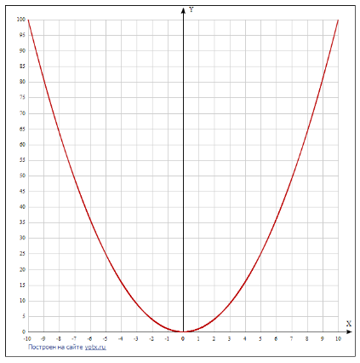  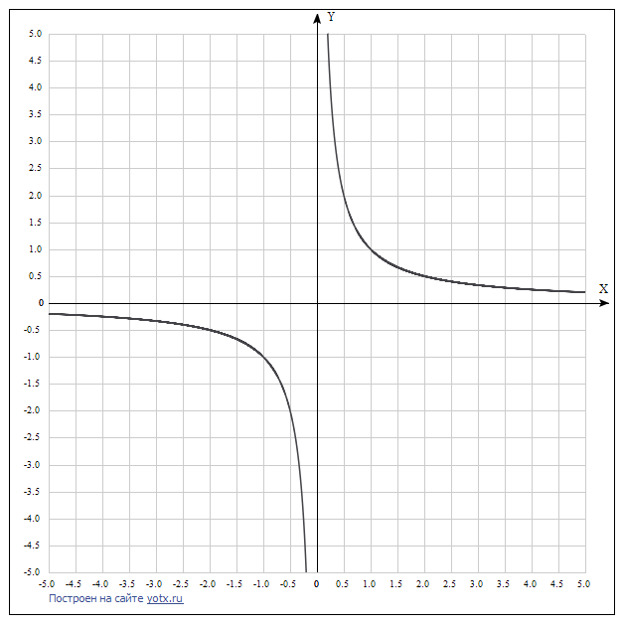  Пример 1: Докажите по определению, что функция  $y=2x^{3}+3x^{2}-1$  монотонно возрастает на всей числовой оси.  Конечно все это можно сделать по определению, но увы это очень трудоемкая работа.  Мы же свами знаем определение производной.  А кто скажет физический смысл производной? | Студенты строят графики функций:  $$y=2x+1$$  $$y=-2x+1$$  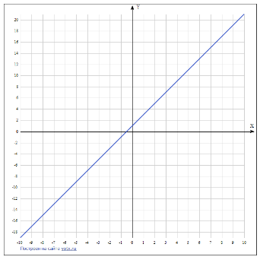  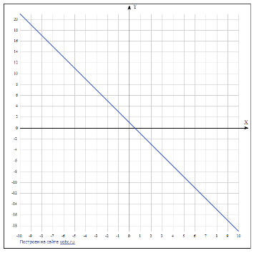  Определение 1: Функция  $y=f(x)$ называется возрастающей, если  $$x_{2}>x_{1}, то и f\left(x_{2}\right)-f\left(x_{1}\right)>0$$  Определение 2: Функция  $y=f\left(x\right)$ называется убывающей, если  $x_{2}>x_{1}, то и f\left(x_{2}\right)-f\left(x_{1}\right) 0$  Фронтальный опрос.  Производная - это предел отношения приращения функции к приращению аргумента, где приращение аргумента стремится к нулю.  Если положение точки при её движении по числовой прямой задаётся функцией S = f(t), где t – время движения, то производная функции S – мгновенная скорость движения в момент времени t. По аналогии с этой моделью вообще говорят о том, что производная функции у = f(x) – скорость изменения функции в точке х. | ПК 3.3, ПК 3.4,ПК 4.1, ПК 4.3,ПК 4.5,ЛР 05, ЛР 06, ЛР 07, ЛР 08,ЛР 09, ЛР 10.
3. | Объяснение нового материала. | 30 | Теорема 1: Если во всех точках открытого промежутка $X$ выполняется неравенство $f^{'}\left(x\right)≥0$, то $y=f(x)$ возрастает на промежутке $X$.  Теорема 2: Если во всех точках открытого промежутка $X$ выполняется неравенство $f^{'}\left(x\right)≤0$, то $y=f(x)$ возрастает на промежутке $X$.  Найти производную функции:  $$y=2x^{3}+3x^{2}-1$$  Теперь используем теорему1 докажем, что функция монотонно возрастает на всей области определения.  $6x^{2}+6x≥0$.  Найдите нули функции.  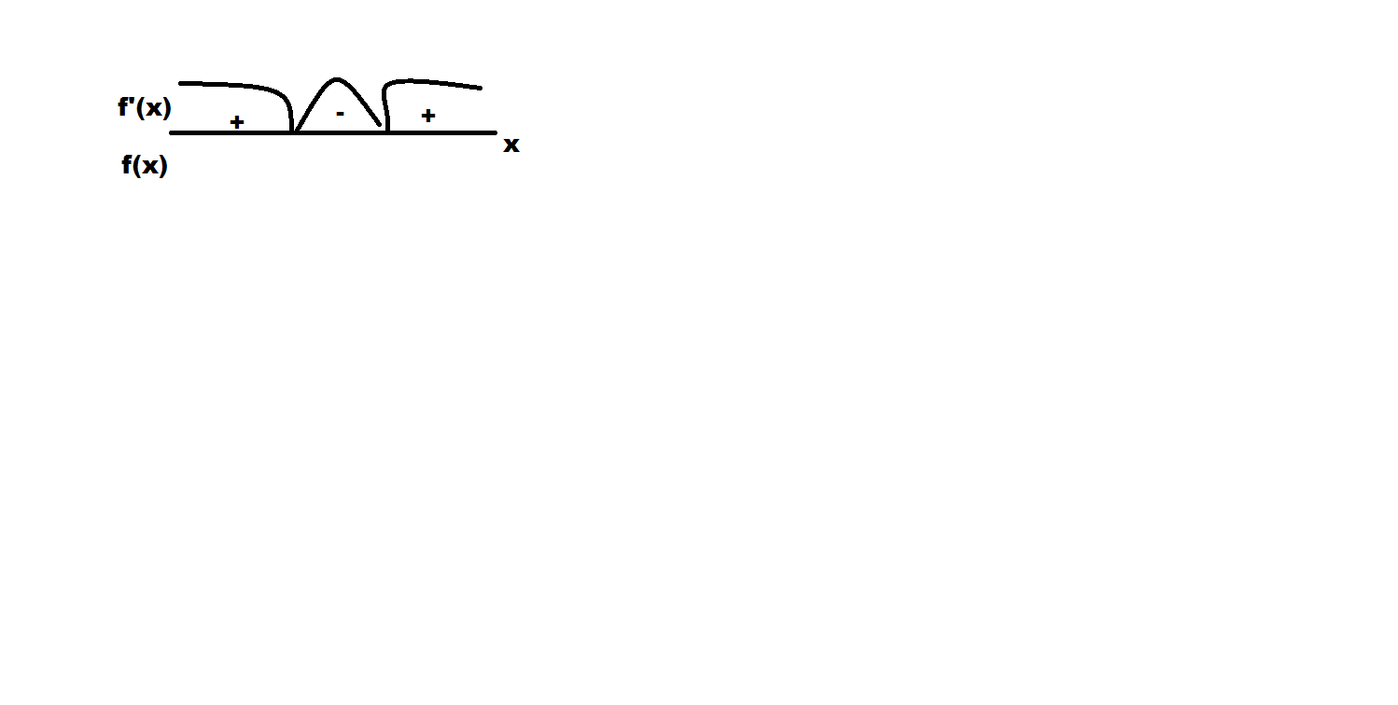  Отметьте нули функции на координатной прямой и определите знаки производной на каждом интервале  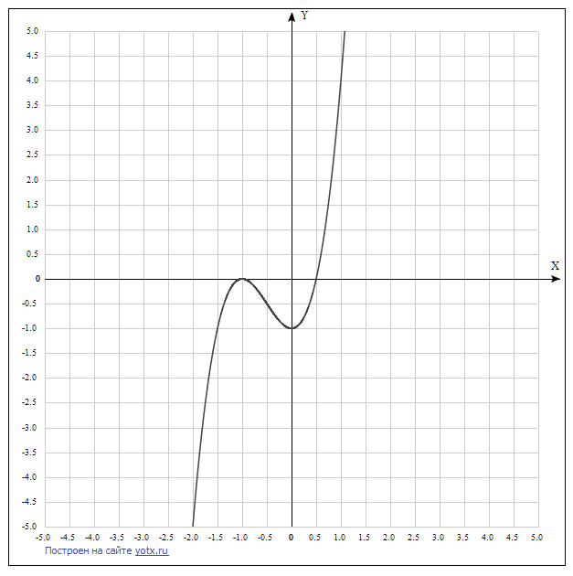  Интервал $$f(x)$$ $$f^{'}(x)$$  $$(a,b)$$ $$+$$  $$(a,b)$$ $$-$$  Составим алгоритм исследования функций на монотонность. | Студенты слушают, записывают и отвечают на вопросы.  $$у=6x^{2}+6x$$  Нули функции: $x=0, x=-1$  Студенты составляют общий алгоритм исследования функций на монотонность.  - Находим производную функции $y=f\left(x\right)$  - Находим нули функций.  - Отмечаем нули функций на координатной прямой и определяем знаки производной.  - Сделать вывод о монотонности функций. | ПК 3.3, ПК 3.4,ПК 4.1, ПК 4.3,ПК 4.5,ЛР 05, ЛР 06, ЛР 07, ЛР 08,ЛР 09, ЛР 10.
4. | Рефлексия.  Закрепление новых знаний. | 25 | Исследуйте функций на монотонность с помощью производной.  $$y=sinx, xϵ\left[-2π, 0\right]$$  y=х-cosx+8  y=sinx-2x-15  y=sin2x-3x  y=cos3x-4x | Студенты решают самостоятельно | ПК 3.3, ПК 3.4,ПК 4.1, ПК 4.3,ПК 4.5,ЛР 05, ЛР 06, ЛР 07, ЛР 08,ЛР 09, ЛР 10.
5. | Подведение итогов урока. | 5 | Сегодня мы с вами познакомились с алгоритмом исследования функции на монотонность, рассмотрели примеры применения производной к исследованию функции. | Студенты отвечают на вопросы: что такое монотонность функции, производная, нули функции. Получают оценки за урок. | ПК 3.3, ПК 3.4,ПК 4.1, ПК 4.3,ПК 4.5,ЛР 05, ЛР 06, ЛР 07, ЛР 08,ЛР 09, ЛР 10.
6. | Домашнее задание. | 2 | Исследуйте функций на монотонность с помощью производной.  $$y=6x^{3}+x^{2}+x-2, xϵ(-∞;+∞)$$ | Студенты записывают домашнее задание. | ПК 3.3, ПК 3.4,ПК 4.1, ПК 4.3,ПК 4.5,ЛР 05, ЛР 06, ЛР 07, ЛР 08,ЛР 09, ЛР 10.

